MÔN: Tin học 3 | TUẦN 32  Tiết: 32 | Ngày soạn:......./...../ ........  Ngày dạy: ......./...../ .........  Đến ngày ......./...../ ..........

CHỦ ĐỀ F: GIẢI QUYẾT VẤN ĐỀ VỚI SỰ TRỢ GIÚP CỦA MÁY TÍNH
CHỦ ĐỀ F2: NHIỆM VỤ CỦA EM VÀ SỰ TRỢ GIÚP CỦA MÁY TÍNH

BÀI 1: PHÁT BIỂU NHIỆM VỤ VÀ TÌM SỰ TRỢ GIÚP CỦA MÁY TÍNH

I. YÊU CẦU CẦN ĐẠT
1. Kiến thức, kĩ năng:
- Phát biểu được nhiệm vụ đặt ra bằng cách nêu những gì đã cho trước, cẩn làm gì hay cần tạo ra sản phẩm số nào.
- Tìm được sự trợ giúp của máy tính để làm một số việc nhỏ trong một nhiệm vụ được giao
2. Phẩm chất, năng lực
a. Phẩm chất:
- Nhân ái: Yêu quý bạn bè, thầy cô; quan tâm, động viên, khích lệ bạn bè.
- Chăm chỉ: Đi học đầy đủ, đúng giờ. Thường xuyên hoàn thành nhiệm vụ học tập.
- Trung thực: Không tự tiện lấy đồ vật, tiền bạc của người thân, bạn bè, thầy cô và những người khác.
- Trách nhiệm: Có ý thức giữ gìn vệ sinh, rèn luyện thân thể, chăm sóc sức khoẻ. Có ý thức sinh hoạt nền nếp.
b. Năng lực:
Năng lực chung:
- Năng lực tự chủ và tự học: Tự làm được những việc của mình ở nhà và ở trường theo sự phân công, hướng dẫn.
- Năng lực giao tiếp và hợp tác: Nhận ra được ý nghĩa của giao tiếp trong việc đáp ứng các nhu cầu của bản thân.
- Năng lực giải quyết vấn đề và sáng tạo: Biết xác định và làm rõ thông tin, ý tưởng mới đối với bản thân từ các nguồn tài liệu cho sẵn theo hướng dẫn.
Năng lực riêng:
- Học xong bài này học sinh biết sử dụng sự hỗ trợ của máy tính trong các công việc.
II. ĐỒ DÙNG DẠY HỌC
1. Giáo viên: Máy tính, máy chiếu, sách giáo khoa, video hạt đậu nảy mầm.
2. Học sinh: Sách giáo khoa, vở ghi.
III. CÁC HOẠT ĐỘNG DẠY HỌC
HOẠT ĐỘNG CỦA GIÁO VIÊN | HOẠT ĐỘNG CỦA HỌC SINH
1. HOẠT ĐỘNG MỞ ĐẦU
KTBC: Em hãy nêu một hoạt động có nếu…thì… mà em biết?  - Nhận xét – tuyên dương.  - Nếu em giao một nhiệm vụ nào đó cho nguôi khác, em có biết cách phát biểu nhiệm vụ đó rõ ràng hay không?  - Nhận xét.  - Hôm nay, các em sẽ học bài “Phát biểu nhiệm vụ và tìm sự trợ giúp của máy tính” | - HS trả lời.  - Nhận xét bạn  - Hs trả lời. Cần biết chia việc để phân công cho từng người.  - HS trả lời.  - Hs viết bài.
2. HOẠT ĐỘNG HÌNH THÀNH KIẾN THỨC
Hoạt động 1: Cách phát biểu một 1 nhiệm vụ  - Ví dụ: Cô giáo đã giao nhiệm vụ cho bạn Thuỳ Anh như sau: “Em hãy sử dụng phần mềm trình chiếu tạo ra bài giới thiệu về bản thân. Bài trình chiếu đó có từ 3 đến 5 trang”.  Cô giáo đã phát biểu nhiệm vụ giao cho bạn Thuỳ Anh rất rõ ràng. Trong nhiệm vụ cô giáo giao, điều đã biết là: Bài trình chiếu có nội dung giỏi thiệu về Thuỳ Anh và được sử dụng phần mềm trình chiếu để làm, kết quả cần có là: Bài trình chiếu có từ 3 đến 5 trang giới thiệu về Thuỳ Anh.  - Anh Việt Phương giao nhiệm vụ cho em Hà Phương: “Trong tập ảnh của gia đình, em hãy chọn bức ảnh em thích nhất có cả bố, mẹ và hai anh em mình. Anh sẽ đưa bức ảnh đó vào bưu thiếp chúc thọ ông, bà". Trong nhiệm vụ được giao, em Hà Phương đã có những gì, đã biết những gì và kết quả cần đạt là gì?  - Nhận xét – tuyên dương.  - YC học sinh đọc phần kết luận.  Hoạt động 2: Tìm sự trợ giúp của máy tính.  - Nhiệm vụ của nhóm em là làm ra những tờ rơi kêu gọi bảo vệ môi trường. Nội dung tờ rơi nêu những tác hại ô nhiễm môi trường do túi nilon gây ra. Mỗi tờ rơi này sẽ được mỗi bạn trong lớp đem về nhà, chuyển đến các bậc phụ huynh. Hãy trả lời câu hỏi trong các mục 1 và 2 dưới đây.  1) Nhóm em có đồng ý với việc xác định nhiệm vụ (trong Bảng 7) không? Nhóm em có bổ sung gì không?  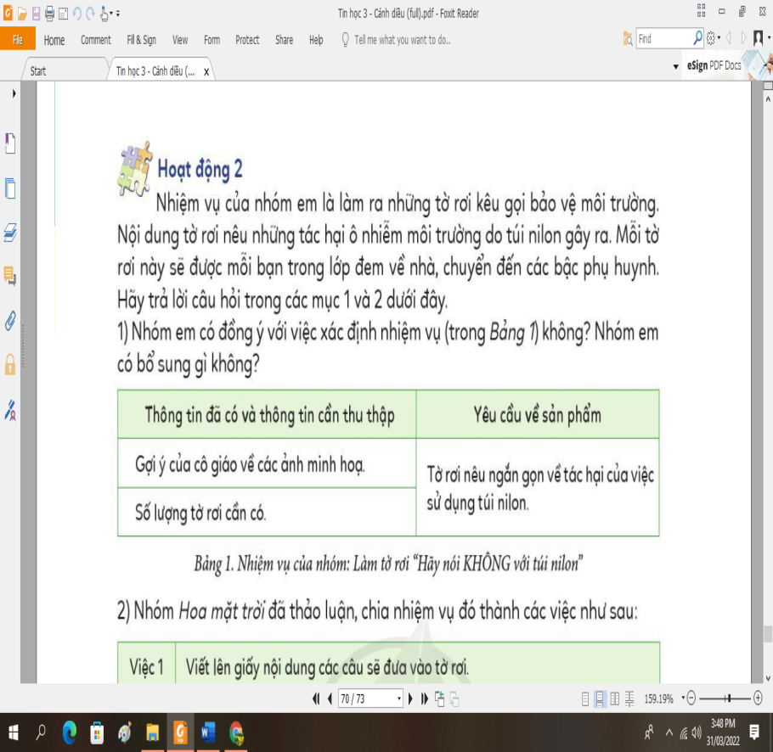  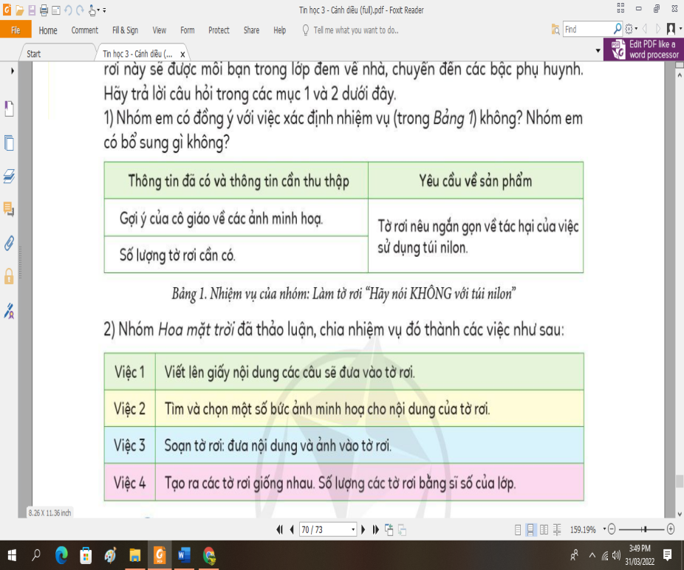- (?) Nhóm em có đồng ý với cách chia nhiệm vụ thành các việc nhỏ hơn như nhóm Hoa mặt trời không? Trong những việc nhỏ của nhiệm vụ nói trên, em thấy việc nào có thể sử dụng máy tính trợ giúp?  - Nhận xét quyên dương. | - Lắng nghe.  - Lắng nghe.  - Hs lắng nghe – thảo luân.  - Trả lời:  Đã có: tập ảnh gia đình.  - Đã biết nhiệm vụ: tìm bức ảnh có bố mẹ và 2 anh em đẹp nhất.  - Kết quả đưa bức ảnh vào chúc thọ ông bà.  - Nhận xét bạn.  - Hs đọc.  - Đồng ý.  - Đồng ý.  - Trả lời: bước 2, 3, 4
3. HOẠT ĐỘNG LUYỆN TẬP, THỰC HÀNH
- Bài 1. Em hãy chọn một bài tập của một môn học và phát biểu nhiệm vụ làm bài tập.  - Nhận xét – tuyên dương.  Bài 2. Em hãy phát biểu lại một nhiệm vụ nào đó mà em đã thực hiện, chú ý xác định rõ:  - Những gì đã có, đã biết để thực hiện nhiệm vụ.  - Cần làm gì hay sản phấrn cần tạo ra là gì.  - Nhận xét – tuyên dương. | - Hs thực hiện.  - Nhận xét.  - Hs thực hiện.  - Nhận xét.
4. HOẠT ĐỘNG VẬN DỤNG, TRẢI NGHIỆM
- Hãy kể ra 3 việc mà em đã làm với sự trợ giúp của máy tính.  - YC học sinh đọc phần em cần ghi nhớ.  - GV nhận xét – tuyên dương. | - Hs trả lời: soạn bài trình chiếu, xem video, nghe nhạc,….  - Hs đọc.

